丰台区财政局

2016年政府信息公开工作年度报告

一、总体情况

2016年，丰台区财政局在区政府办的指导下，认真落实《北京市丰台区2016年政府信息公开要点》确定的工作任务，按照《2016年北京市政府信息和政务公开第三方评估指标（区政府）》标准，积极落实财政信息公开工作，积极做好政策解读，及时办理依申请公开事项，扎实推进公开平台建设，财政信息公开工作得到认真落实。

**（一）组织管理情况**

丰台区财政局把政府信息主动公开工作作为一把手工程，作为推进依法行政的重要手段。

**一是强化对信息公开工作的组织领导。**按照“主要领导亲自抓，分管领导具体抓，职能科室抓落实”的原则，进一步健全“局长主抓、各主管副局长分领域负责、办公室牵头落实、各科室具体落实”的信息公开工作机制，切实将信息公开工作作为局重点主要工作之一。依托我局业务系统网络，建立完备的财政信息公开工作报送、审核流程，从信息起草、审核到信息发布，均有记录可查，对重大信息公开事项，要由局主要领导审定，强化了对信息工作的组织管理。加强对各科室信息员的工作指导，组织各科室信息员进行业务交流，提高了信息工作人员的基本素质。

**二是强化信息公开工作制度建设。**研究制定了《丰台区财政局公共关系风险管理办法》，重点查找了信息公开过程中可能的风险点，对风险类型进行分类，制定风险防控措施和防控流程，保证我局信息公开工作安全高效。严格落实信息分析制度，利用局长专题会，对全局信息报送、财政信息主动公开和依申请公开等情况进行分析，对重点领域如财政预算、决算信息公开工作落实情况进行核查。严格依申请信息公开工作的审批和办理流程，严格按时限进行申请登记、答复登记等工作，保证在规定时限内答复申请人。

**三是强化信息公开渠道建设。**在做好门户网站、政务微博管理建设的同时，积极拓展财政宣传渠道，年内开通了丰台财政微信公众号，对财政政策、规定、重要事项及重大财政改革精神进行宣传，进一步扩大财政信息公开的覆盖面和影响力。

**(二)着重推进重点领域信息公开**

**1.政府与社会资本合作（PPP）项目公开情况**

我区PPP项目通常在财政部政府和社会资本合作中心网站上进行公开，主要公开PPP项目基本情况、政府及社会资本出资情况、实施进程、合作模式、合作期限、招商推介、咨询服务等信息。实现PPP项目采购信息，包括项目基本信息、政府采购资格预审公告、采购文件、确认谈判备忘录、预中标或成交结果、项目合同文本、中标或成交结果等信息。截止到目前，丰台区有4个项目在该信息平台公开。

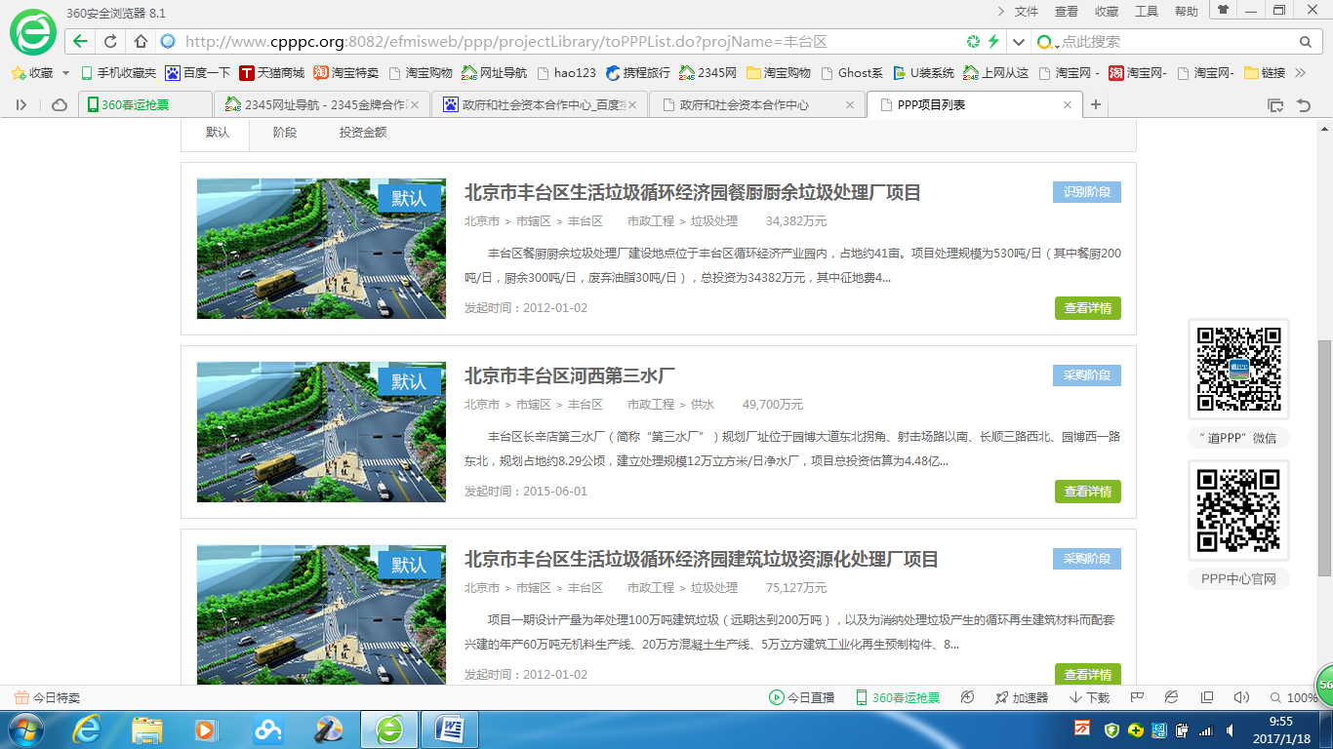

**2.丰台区政府预决算、部门预决算及“三公”经费预决算信息公开情况**

一是按规定及时组织预决算信息公开。针对财政预决算信息公开工作，先后两次组织各预算单位召开专门会议安排布置公开工作，下发了《丰台区财政关于做好2016年度预算信息公开工作的通知》（丰财预［2016］75号）、《丰台区财政局关于做好向区人大常委会报送2015年度区级部门决算（草案）及公开有关事宜的通知》（丰财国库〔2016〕528号），对公开口径、时间、内容、标准进行强调，要求各预算单位公开后及时向财政反馈公开情况。

区财政局于2016年2月1日通过“首都之窗网站、丰台区政府网站、区财政局门户网站”三个渠道，公开了我区2015年预算执行情况和2016年预算草案报告，于2016年8月12日公开了我区2015年决算（草案）报告。2016年全区共有92家部门预算单位、91家部门决算单位按“统一时间、统一格式”的要求在“北京市政府信息公开工作系统”、丰台区政府网站、各单位门户网站对预决算信息进行公开。

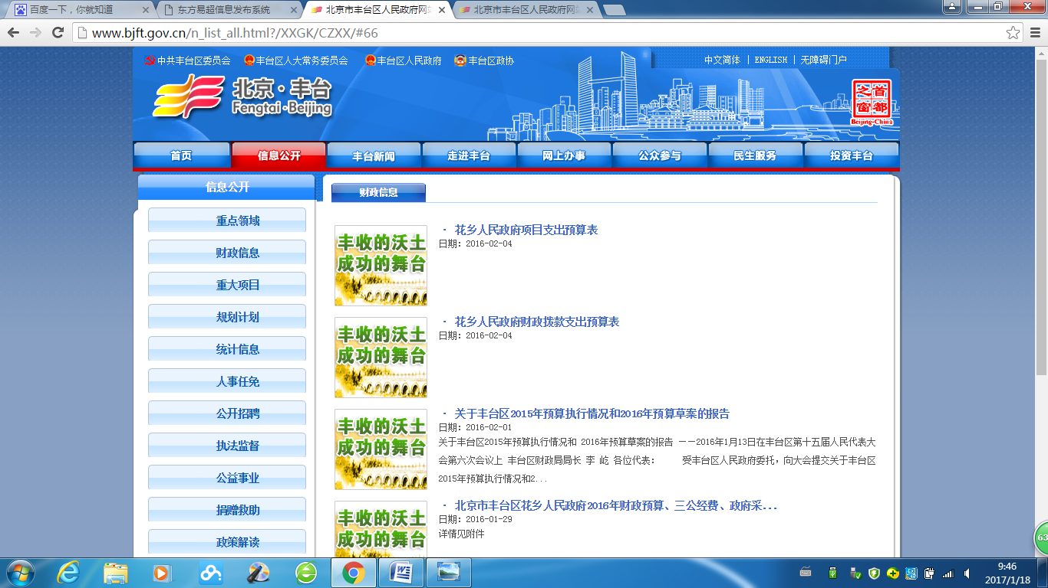

二是进一步扩大公开范围。2016年我区预算公开部门由去年的88家增加到92家，决算公开部门由85家增加到91家。公开内容更加全面，从简单的收支报表扩展到“三公”经费支出、区县本级汇总“三公”经费支出、行政经费支出以及按经济分类科目列报的财政拨款基本支出全覆盖。在公开内容上，从简单的收支报表扩展到“三公”经费支出、区县本级汇总“三公”经费支出、行政经费支出以及按经济分类科目列报的财政拨款基本支出全覆盖。

三是逐一排查，巩固成果，确保公开工作落到实处。从区政府网站及部门各自门户网站两渠道，多次开展公开情况检查。积极了解未公开部门实际情况，协调区政府办信息中心，确保92家部门预算单位、91家决算公开部门全部按时公开本部门预决算信息。

**3.行政事业收费（基金）目录清单公开情况**

我市行政事业性收费和基金的立项、审批权限均在市局，经与市局沟通，我局网站已与市财政局做链接，以达到及时更新，清理规范的目的。链接内容包括：北京市行政事业性收费目录清单、北京市政府性基金目录清单、北京市涉企行政事业性收费目录清单。

可通过“丰台区财政局网站—首页—公告—通知公告—北京市行政事业性收费、政府性基金、涉企行政事业性收费目录清单”进行查询。

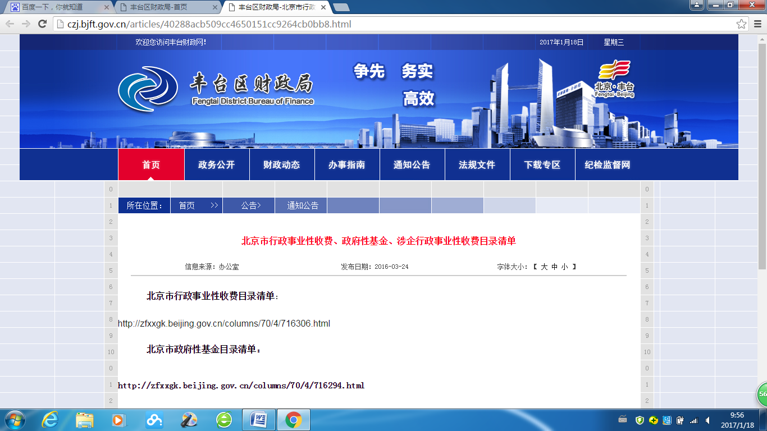

二、主动公开情况

2016年，丰台区财政局在“北京市政府信息公开工作系统”主动公开信息212条，涵盖了财政诸多方面的工作内容。

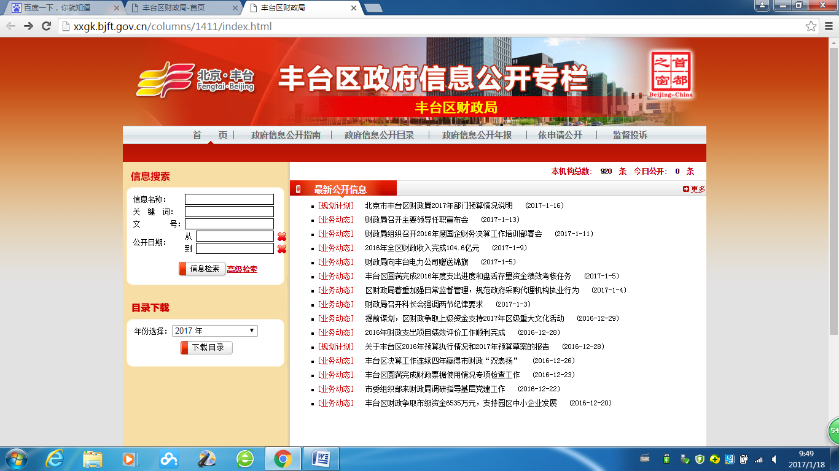

在主动公开的212条信息中，

预决算类信息6条，占总体的比例为2.8%；业务动态类信息206条，占总体的比例为97.2%。

|  |
| --- |
| 三、依申请公开情况  丰台区财政局通过设立专门申请受理信息公开窗口，在局门户网站公开财政局公共邮箱，并专门开设领导信箱和投诉信箱，不断畅通受理渠道，为群众申请信息公开提供便利条件。  （一）申请情况  2016年全局申请总数为25件。其中，当面申请2件，占总数的8%；通过互联网申请1件，占总数的4%；以传真形式申请1件，占总数的4%；以信函形式申请21件，占总数的84%。  （二）答复情况  截止到2016年12月31日，25件依申请公开信息按期答复22件，其中：“同意公开”5项，占总数的22.7%；“不同意公开”1项，占总数的4.5%；“信息不存在”16件，占总数的72.8％。  （三）依申请公开政府信息收费情况  丰台区财政局严格按照《北京市行政机关依申请提供政府信息收费办法（试行）》要求，2015年依申请公开政府信息公开未收取检索、复制等费用。  四、复议、诉讼和举报情况  2016丰台区财政局不存在行政复议、行政诉讼和举报事项。  五、存在的主要问题以及改进措施  （一）预决算信息公开工作有待细化。中央及北京市有关文件要求，要细化预决算信息公开内容，提高预决算信息公开工作的主动性和实效性。2017年我局将从以下方面推进预决算信息公开的各项工作：1.进一步扩大公开范围，研究在部门预算公开中新增财政拨款机关运行经费信息、绩效信息、行政事业性重点收费项目信息等内容；2.继续细化公开内容，研究在2017年政府预算中对“三公”经费增减变化原因、债务情况等内容进行说明，并在预算草案中新增一般债务和专项债务明细表；3.继续完善丰台区政府网站上的预算公开专栏，研究对2017年及以前预决算公开信息按部门、时间进行分类汇集，更方便社会查找比对。  （二）信息公开工作管理力度有待加强。细化信息公开工作流程，加强对信息公开工作的管理力度，规范公开程序，按照《丰台区财政局公共关系风险管理办法》，加强信息公开工作风险防范，积极稳妥地推进政府信息公开工作，强化信息公开、解读和回应工作，增强财政信息的时效性。  特此报告。  附件：《丰台区财政局政府信息公开情况统计表》  丰台区财政局  2017年3月 |